ФЕДЕРАЛЬНОЕ Государственное АВТОНОМНОЕ образовательное УЧРЕЖДЕНИЕ ВЫСШЕГО образования

**«БЕЛГОРОДСКИЙ ГОСУДАРСТВЕННЫЙ НАЦИОНАЛЬНЫЙ**

**ИССЛЕДОВАТЕЛЬСКИЙ УНИВЕРСИТЕТ»**

**(НИУ «БелГУ»)**

ИНСТИТУТ ИНЖЕНЕРНЫХ И ЦИРОВЫХ ТЕХНОЛОГИЙ

**Кафедра прикладной информатики и информационных технологий**

**Лабораторная работа 2**

**по дисциплине «Разработка программных приложений на языках высокого уровня»**

**студента очной формы обучения**

**направления подготовки 09.03.03. «Прикладная информатика»**

**3 курса группы 12002005**

**Морозова Максима Андреевича**

Научный руководитель:

ст. пр. Лифиренко Максим Вячеславович

|  |  |
| --- | --- |
| ***Оценка______________________***  «___»____________2023 г.  ________ ____________________  Подпись (расшифровка подписи) |  |

**БЕЛГОРОД, 2023**

Задания выполненные в данной работы:

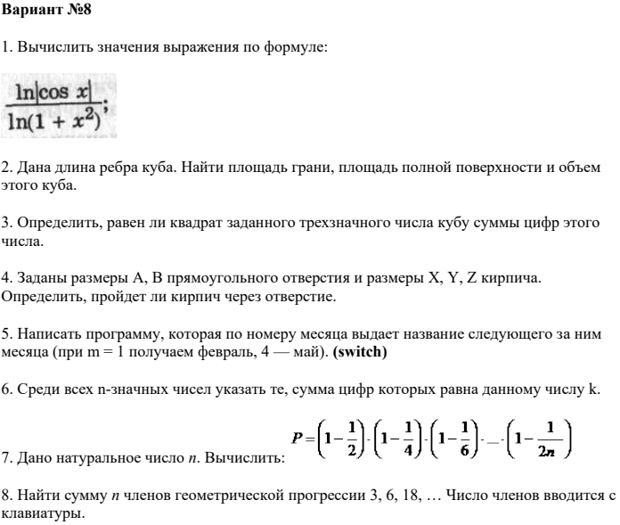

Результат работы программы 1:



Рисунок 1 – результат работы программы

Результат работы программы 2:

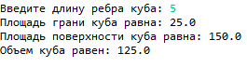

Рисунок 2 – результат работы программы

Результат работы программы 3:



Рисунок 3 – результат работы программы

Результат работы программы 4:

А

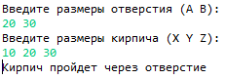

Рисунок 4 – результат работы программы

Код и результат работы задания 5:



Рисунок 5 – результат работы программы

Результат работы программы 6:

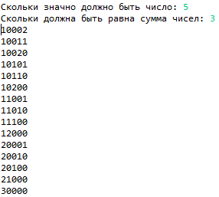

Рисунок 6 – результат работы программы

Результат работы программы 7:



Рисунок 7 – результат работы программы

Результат работы программы 8:



Рисунок 8 – результат работы программы

Листнг программы:

/**

* @author MaxM

* @version 11010000.10011111.11010000.10110000.11010000.10111100.11010000.10110000.11010000.10111101.11010000.10111000.11010000.10111101

*/  
/**

Класс для вычисления натурального логарифма по заданной формуле

*/

import java.util.Scanner;

public class NeturalLogarifm {

/**

* Метод для вычисления натурального логарифма по заданной формуле

*

* @param x входное значение для вычисления

* @return результат вычисления натурального логарифма по заданной формуле

*/

public static double calculate(double x) {

// Вычисление результата выражения, заданного в задаче, и сохранение его в переменную result

double result = Math.log(Math.abs(Math.cos(x))) / Math.log(1 + Math.pow(x, 2));

return result;

}

public static void main(String[] args) {

Scanner scanner = new Scanner(System.in);

// Вывод приглашения для ввода значения x

System.out.print("Введите x: ");

// Чтение значения x, введенного пользователем, с помощью метода nextDouble() объекта scanner

double x = scanner.nextDouble();

// Вычисление результата вычисления натурального логарифма по заданной формуле с помощью метода calculate()

double result = calculate(x);

// Вывод результата вычислений на экран

System.out.println("Ваш результат: " + result);

}

/**

Класс Cube позволяет вычислить площадь грани, площадь поверхности и объем куба.

*/

import java.util.Scanner;

public class Cube {

/**

Метод main считывает длину ребра куба от пользователя и вычисляет площадь грани, площадь поверхности и объем куба.

@param args Аргументы командной строки

@return В данной программе не используется.

*/

public static void main(String[] args) {

Scanner scanner = new Scanner(System.in);

// Считываем длину ребра куба от пользователя

System.out.print("Введите длину ребра куба: ");

double edgeLength = scanner.nextDouble();

// Вычисляем площадь грани, площадь поверхности и объем куба

double faceArea = Math.pow(edgeLength, 2);

double surfaceArea = 6 * Math.pow(edgeLength, 2);

double volume = Math.pow(edgeLength, 3);

// Выводим результаты вычислений на экран

System.out.println("Площадь грани куба равна: " + faceArea);

System.out.println("Площадь поверхности куба равна: " + surfaceArea);

System.out.println("Объем куба равен: " + volume);

}

}

/**

Класс Square вычисляет квадрат трехзначного числа и проверяет,

равен ли он кубу суммы цифр этого числа.

*/

import java.util.Scanner;

public class Square {

/**

* Метод main запрашивает у пользователя трехзначное число, вычисляет

* сумму его цифр, квадрат исходного числа и куб суммы его цифр.

* После этого метод сравнивает квадрат числа и куб суммы его цифр,

* и выводит соответствующее сообщение на экран.

*

* @param args массив строковых аргументов командной строки.

*/

public static void main(String[] args) {

Scanner input = new Scanner(System.in);

System.out.print("Введите трехзначное число: ");

int number = input.nextInt();

int sum = 0; // Инициализация переменной sum (сумма цифр числа)

int currentDigit; // Инициализация переменной currentDigit (текущая цифра числа)

int originalNumber = number; // Сохранение исходного числа в переменной originalNumber

// Цикл while для вычисления суммы цифр числа

while (number > 0) {

currentDigit = number % 10; // Получение текущей цифры числа

sum += currentDigit; // Добавление текущей цифры к сумме

number /= 10; // Уменьшение числа на один разряд

}

// Проверка, что введенное число является трехзначным

if (originalNumber >= 100 && originalNumber <= 999) {

int square = originalNumber * originalNumber; // Вычисление квадрата исходного числа

int cubeOfSum = (int)Math.pow(sum, 3); // Вычисление куба суммы цифр числа

// Проверка равенства квадрата исходного числа и куба суммы его цифр

if (square == cubeOfSum) {

System.out.println("Квадрат числа равен кубу суммы его цифр.");

} else {

System.out.println("Квадрат числа НЕ равен кубу суммы его цифр.");

}

} else {

System.out.println("Введенное число не является трехзначным.");

}

}

/**

Программа проверяет, пройдет ли кирпич через отверстие заданных размеров.

@param a Размер первой стороны отверстия.

@param b Размер второй стороны отверстия.

@param x Размер первой стороны кирпича.

@param y Размер второй стороны кирпича.

@param z Размер третьей стороны кирпича.

@return Выводит сообщение, указывающее на возможность или невозможность прохождения кирпича через отверстие.

*/

import java.util.Scanner;

public class Brick {

public static void main(String[] args) {

Scanner scanner = new Scanner(System.in);

System.out.println("Введите размеры отверстия (A B):"); // Запрос на ввод размеров отверстия

int a = scanner.nextInt(); // Считывание первого числа (A)

int b = scanner.nextInt(); // Считывание второго числа (B)

System.out.println("Введите размеры кирпича (X Y Z):"); // Запрос на ввод размеров кирпича

int x = scanner.nextInt(); // Считывание первого числа (X)

int y = scanner.nextInt(); // Считывание второго числа (Y)

int z = scanner.nextInt(); // Считывание третьего числа (Z)

// Проверяем, может ли кирпич пройти через отверстие, если хотя бы одна из шести комбинаций

// двух сторон отверстия и двух сторон кирпича имеет размеры кирпича меньше размеров отверстия.

if ((x <= a && y <= b) || (x <= b && y <= a) ||

(y <= a && z <= b) || (y <= b && z <= a) ||

(x <= a && z <= b) || (x <= b && z <= a)) {

System.out.println("Кирпич пройдет через отверстие"); // Выводим сообщение, что кирпич пройдет через отверстие

} else {

System.out.println("Кирпич не пройдет через отверстие"); // Выводим сообщение, что кирпич не пройдет через отверстие

}

scanner.close(); // Закрываем Scanner

}

/**

Класс, выполняющий конвертацию номера месяца в название следующего месяца.

*/

import java.util.Scanner;

public class Month {

/**

Основной метод программы, выполняющий конвертацию номера месяца в название следующего месяца.

@param args массив аргументов командной строки.

*/

public static void main(String[] args) {

Scanner input = new Scanner(System.in);

// Вывод на экран запроса на ввод номера месяца

System.out.print("Введите номер месяца: ");

// Считывание номера месяца из ввода пользователя

int month = input.nextInt();

// Объявление переменной nextMonth для хранения следующего месяца

String nextMonth;

// Использование оператора switch для выбора следующего месяца на основе введенного номера месяца

switch (month) {

case 1:

nextMonth = "февраль";

break;

case 2:

nextMonth = "март";

break;

case 3:

nextMonth = "апрель";

break;

case 4:

nextMonth = "май";

break;

case 5:

nextMonth = "июнь";

break;

case 6:

nextMonth = "июль";

break;

case 7:

nextMonth = "август";

break;

case 8:

nextMonth = "сентябрь";

break;

case 9:

nextMonth = "октябрь";

break;

case 10:

nextMonth = "ноябрь";

break;

case 11:

nextMonth = "декабрь";

break;

case 12:

nextMonth = "январь";

break;

default:

// Вывод сообщения об ошибке, если номер месяца некорректный

System.out.println("Некорректный номер месяца.");

// Выход из программы

return;

}

// Вывод на экран следующего месяца

System.out.println("Следующий месяц после " + month + " - это " + nextMonth + ".");

**import** java.util.Scanner;

f

import java.util.Scanner;

/**

* Класс Summ содержит метод для поиска чисел, соответствующих заданным критериям.

*/

public class Summ {

/**

* Метод main() является точкой входа в программу. Он запрашивает у пользователя параметры и вызывает метод findNumbers().

*

* @param args аргументы командной строки (не используются)

*/

public static void main(String[] args) {

Scanner scanner = new Scanner(System.in);

System.out.print("Скольки значно должно быть число: ");

int n = scanner.nextInt();

// Запрашиваем у пользователя сумму цифр, которую должно составлять число

System.out.print("Скольки должна быть равна сумма чисел: ");

int k = scanner.nextInt();

scanner.close();

// Находим числа, которые соответствуют заданным критериям

findNumbers(n, k);

}

/**

* Метод для поиска чисел, соответствующих заданным критериям.

*

* @param n длина числа

* @param k сумма цифр числа

*/

private static void findNumbers(int n, int k) {

int[] currentNumber = new int[n];

findNumbersHelper(currentNumber, 0, k); // Вызываем вспомогательный метод

}

/**

* Вспомогательный метод для поиска чисел, соответствующих заданным критериям.

*

* @param currentNumber массив текущего числа

* @param index текущий индекс

* @param remainingSum оставшаяся сумма цифр

*/

private static void findNumbersHelper(int[] currentNumber, int index, int remainingSum) {

// Если все цифры уже выбраны, проверяем сумму цифр

if (index == currentNumber.length) {

if (remainingSum == 0) {

System.out.println(arrayToString(currentNumber)); // Выводим найденное число

}

return;

}

// Перебираем все возможные цифры от 0 до 9

for (int i = 0; i <= 9; i++) {

if (i == 0 && index == 0) {

continue; // Первая цифра не может быть нулем

}

if (remainingSum - i >= 0) {

currentNumber[index] = i; // Записываем цифру в текущее число

findNumbersHelper(currentNumber, index + 1, remainingSum - i); // Рекурсивно вызываем метод для следующей цифры

}

}

}

/**

* Метод для преобразования массива цифр в строку.

*

* @param arr массив цифр

/**

Класс Multiplication представляет собой программу, которая вычисляет произведение выражения

(1 - 1.0/(2*i)) для i от 1 до n включительно, где n - заданное целое число.

*/

public class Multiplication {

/**

Метод main является точкой входа в программу и запускает вычисление произведения выражения.

@param args Аргументы командной строки, не используется в данной программе.

@return Ничего не возвращает.

*/

public static void main(String[] args) {

int n = 5;

double p = 1.0;

// Запускаем цикл от 1 до n включительно

for (int i = 1; i <= n; i++) {

p = (1 - 1.0/(2i)); // Умножаем значение p на выражение (1 - 1.0/(2*i))

}

// Выводим результат умножения переменной p на выражение (1 - 1.0/(2*i))

System.out.println("P = " + p);

}

}

/**

Вычисляет сумму первых n членов геометрической прогрессии с первым членом 3 и общим отношением 2.

*/

import java.util.Scanner;

public class GeometricProgression {

/**

Входная точка программы.

@param args аргументы командной строки.

*/

public static void main(String[] args) {

Scanner scanner = new Scanner(System.in);

System.out.print("Введите количество членов геометрической прогрессии: ");

// Считывание количества членов геометрической прогрессии

int n = scanner.nextInt();

// Инициализация первого члена геометрической прогрессии

int firstTerm = 3;

// Инициализация общего отношения геометрической прогрессии

int commonRatio = 2;

// Инициализация переменной суммы

int sum = 0;

// Цикл для вычисления суммы первых n членов геометрической прогрессии

for (int i = 0; i < n; i++) {

// Вычисление i-го члена геометрической прогрессии

int term = firstTerm * (int) Math.pow(commonRatio, i);

// Добавление i-го члена к сумме

sum += term;

}

// Вывод суммы первых n членов геометрической прогрессии

System.out.println("Сумма первых " + n + " членов геометрической прогрессии: " + sum);

}

}